Příjmení: Jméno:

Třída: Datum:

Pracovní list

Do jednotlivých polí vpisujte správná řešení. Pakliže si nejste jistí správnosti svého řešení nebo schématu vyčkejte na řešení uvedené vyučujícím.

1) Vypíšeme si základní terminologii:

I. Kirchhoffův zákon:
Součet všech proudů v jednom uzlu je roven 0 (nule), resp. součet všech proudů do uzlu vstupujících je roven součtu všech proudů z uzlu vystupujících.

II. Kirchhoffův zákon:
Součet všech napětí v uzavřeném obvodě (smyčce) je roven 0 (nule), resp. součet napětí na jednotlivých rezistorech (spotřebičích) je roven součtu napětí jednotlivých zdrojů v uzavřené smyčce.

Ohmův zákon:
Elektrický odpor vodiče je dán podílem elektrického napětí na vodiči a elektrickým proudem procházejícím vodičem.

2) Zapište postup řešení:

3) Spočtete s pomocí výkladu na tabuli následující příklad:
Zadání: V obvodu zapojeném dle schématu určete proud tekoucí rezistorem R₂.

Dáno : R₁ = 3 [Ω], R₂ = 6 [Ω], U = 18 [V], I = 1,5 [A].

Spočtete: I₂ = ? [A].

Rezistor R₂ představuje v tomto konkrétním příkladě klíčový prvek.
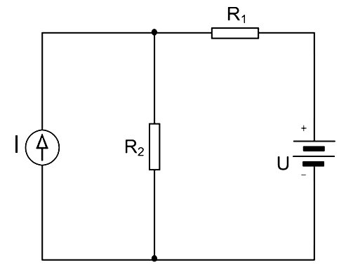
Schéma:

1) V obvodu necháme působit na rezistor R₂ proudový zdroj I a napěťový zdroj U zkratujeme, tím získáme první část výsledku I₂´.

2) V obvodu necháme působit na rezistor R₂ napěťový zdroj U a proudový zdroj I rozpojíme, tím získáme druhou část výsledku I₂´´.

3) Obě části výsledku algebraicky sečteme a získáme výsledné řešení proudu I₂ tekoucího přes rezistor R₂.

4) Zkouška - nyní vyřešte tento příklad jinou metodou řešení elektrických obvodů a to konkrétně metodou smyčkových proudů a následně pak metodou uzlových napětí - v případě, že Vám nebude stačit čas proveďte výpočet doma nebo v následující vyučovací hodině po dohodě s vyučujícím.

Pro připomenutí:

Metoda smyčkových proudů - postup řešení:

1) V každé smyčce obvodu označíme smyčkový proud (I_{a}, atd.).
2) Pro každou smyčku sestavíme rovnici dle II. Kirchhoffova zákona, přičemž počet rovnic odpovídá počtu smyčkových proudů, tím získáme soustavu rovnic.
3) Vyřešíme soustavu rovnic (metodou dosazovací nebo sčítací), tím získáme hodnoty smyčkových proudů.
4) Na každém prvku obvodu označíme smysl skutečného proudu a napětí.
5) Skutečné proudy stanovíme ze smyčkových, vyjde-li skutečný proud se záporným znaménkem, je jeho smysl opačný, než jsme přepokládali.
6) Skutečná napětí na jednotlivých prvcích dopočteme pomocí Ohmova zákona ze skutečných proudů.

Metoda uzlových napětí - postup řešení - pro připomenutí:

1) V obvodu označíme jednotlivé uzly a jeden zvolíme za referenční.
2) Mezi referenčním uzlem a ostatními označíme uzlová napětí a dále smysl proudů ve větvích.
3) Pro každý uzel sestavíme rovnici dle I. Kirchhoffova zákona, přičemž počet rovnic odpovídá počtu uzlů méně 1.
4) Proudy ve větvích vyjádříme pomocí uzlových a zdrojových napětí a odporů rezistorů. Získáme soustavu rovnic.
5) Vyřešíme soustavu rovnic. Získáme uzlová napětí.
6) Skutečná napětí stanovíme z hodnot uzlových napětí.
7) Proudy v jednotlivých větvích dopočteme pomocí Ohmova zákona ze skutečných napětí.
5) Řešení příkladu metodou smyčkových proudů:

6) Řešení příkladu metodou uzlových napětí:

